ネットで、写真注文しよっ！
自宅から、インターネットで、印刷したい写真だけをプリント注文してみましょう。
1． ヤフーを開く→「フォト」をクリックする。
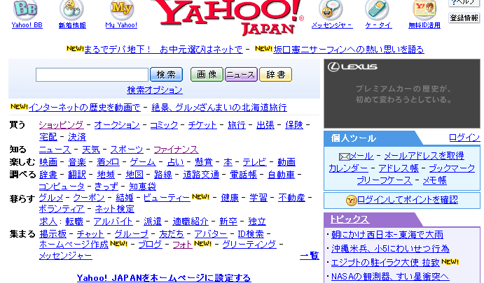

2. 「Ｙａｈｏｏ！フォト プリントサービス」 をクリック
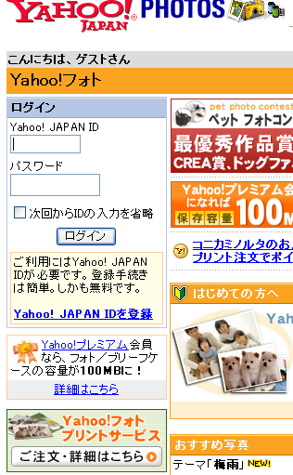

3.「パソコンに保存した写真をプリント注文する」をクリック
参：「Yahoo!フォトにアップロードした写真を注文」の場合、アップロードしてあれば、
フォルダ内一括選択もでき、写真を確認しながらの選択ができる。
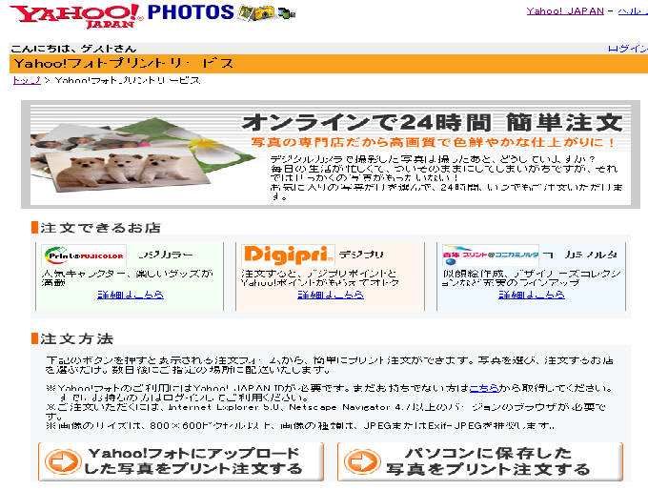

4. ◎Yahoo!JAPAN IDを持ってない場合（IDがないとネット注文はできない。）：ヤフーID登録→下記登録
場面が表示される。→説明に沿って登録。
◎すでに持ってる場合：ＩＤパスワードを入力して、ログイン。プリントサービス画面へ。
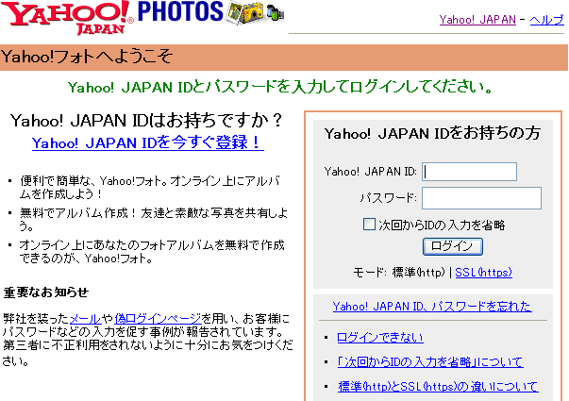
.

5. プリントサービス画面で「参照」クリック。注文する画像を１枚づつ選択して開く。
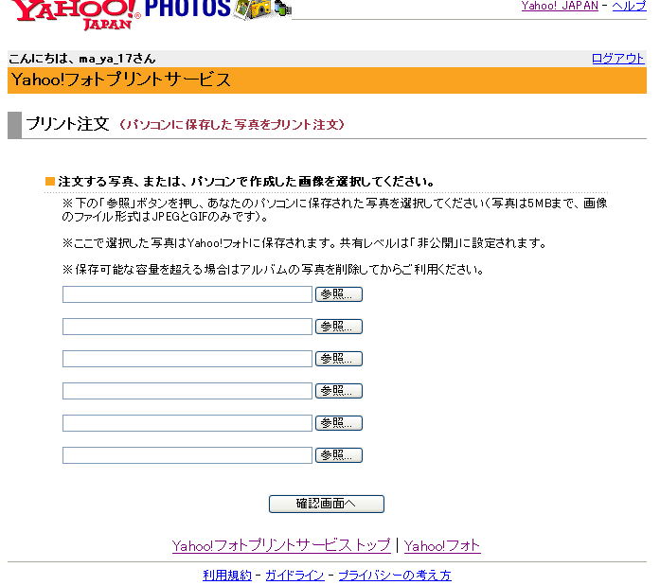
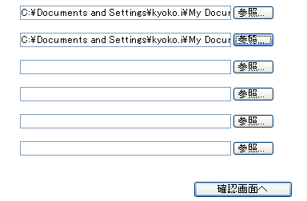
「確認画面へ」をクリック。

6. 選択した写真かどうかを確認する。→「お店の詳細情報を見て注文」をクリック。
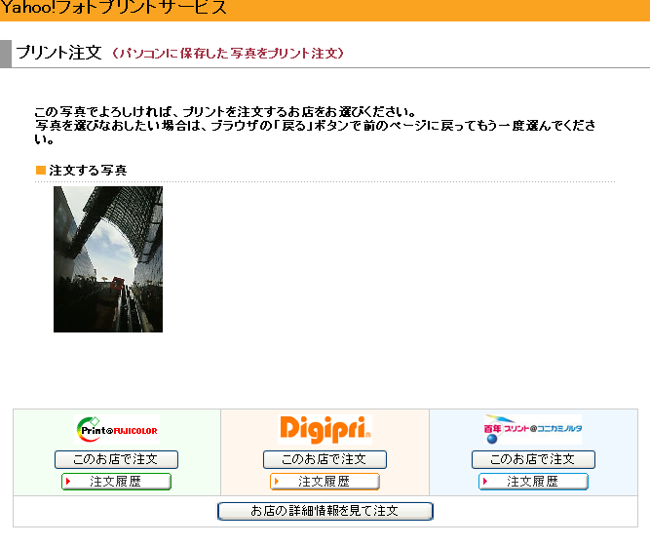

7. 特に「お知らせ」欄の、キャンペーン期間中内容（送料無料とかプリント割引とか）を確認する。
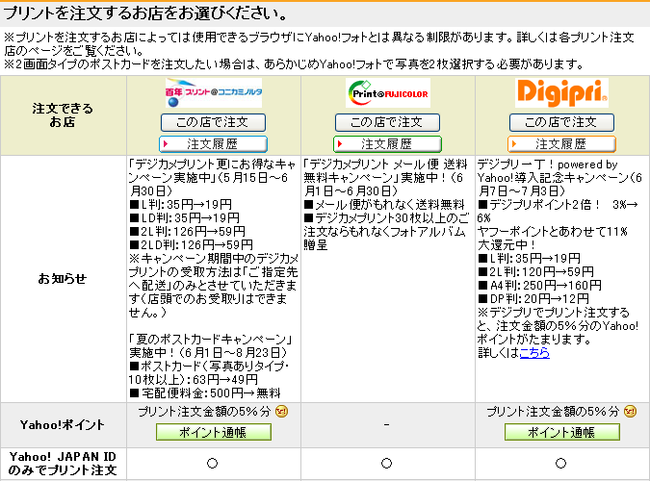

- それぞれの店のサービスや内容を比較検討する。
注：キャンペーン期間（送料手数料無料など）の表示がない場合、その他の時期には、
必ず規定送料、手数料の確認を行う。「受け取り方法」の「詳細はこちら」をクリック。

フジカラーの例
受取方法 | 支払方法 | 支払場所 | 支払時期 | 配送料 | 代引き  手数料
メール便 | クレジットカード | クレジットカード  引落し | クレジットカード  会社の規定による | 210円 | なし
メール便 | コンビニ  後払い  （郵便振替） | コンビニ  または  郵便局 | 払込用紙に書かれた  支払期日  （商品発送日から14日以内） | 315円 | なし
宅配便  （ヤマト運輸） | クレジットカード | クレジットカード  引落し | クレジットカード  会社の規定による | 525円 | なし
宅配便  （ヤマト運輸） | 商品代引き  （後払い） | 商品  お届け先 | 商品お届け時 | 525円 | 315円

→「この店で注文」をクリック。
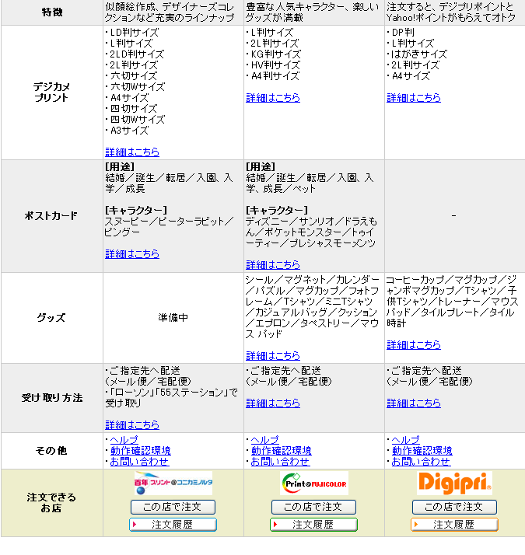

９．「この店で注文」以降の操作
フジカラーに注文した場合の例をプロジェクターで説明する。

